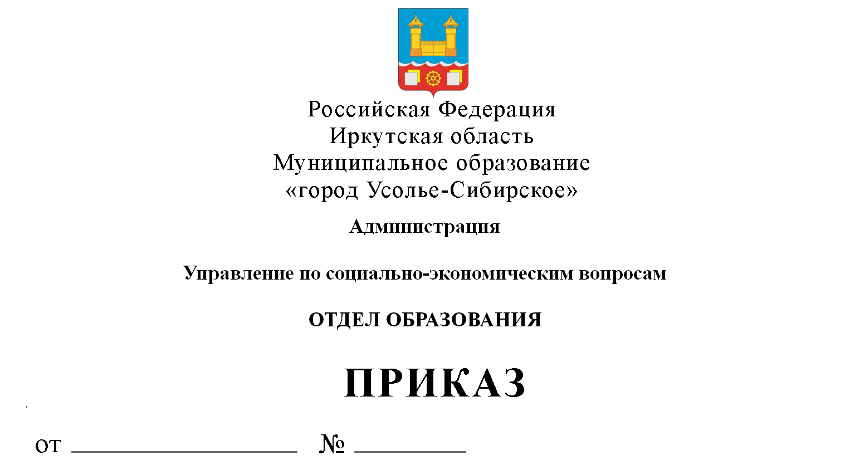

27.10.2016 999

О проведении муниципального этапа
всероссийской олимпиады
школьников 2016 / 2017 учебном году

На основании Порядка проведения всероссийской олимпиады школьников, утвержденным приказом Министерства образования и науки Российской Федерации от 18 ноября 2013 г. № 1252

ПРИКАЗЫВАЮ:

- Провести муниципальный этап всероссийской олимпиады школьников согласно перечню общеобразовательных предметов в следующие сроки:
№  п/п | Предметы | Классы | Время | Место проведения | Координатор | Дата проведения
 | Английский язык | 7-11 | 10.00 | МБОУ «Гимназия № 9» | Орлова Т.В. | 14 ноября
 | Биология | 7-11 | 10.00 | МБОУ ДОД «Станция юных натуралистов» | Блинова О.В. | 28 ноября
 | География | 7-11 | 10.00 | МБОУ СОШ № 3 | Кушнер Т.А. | 24 ноября
 | Информатика и ИКТ | 7-11 | 10.00 | МБОУ «Гимназия № 9» | Орлова Т.В. | 1 декабря
 | История | 7-11 | 10.00 | МБОУ «СОШ № 10» | Чекменёв Д.А. | 19 ноября
 | Литература | 7-11 | 10.00 | МБОУ «Средняя общеобразовательная школа № 2» | Кушнер Т.А. | 21 ноября
 | Математика | 7-11 | 10.00 | МБОУ «Средняя общеобразовательная школа № 2» | Кушнер Т.А. | 6 декабря
 | Немецкий язык | 7-11 | 10.00 | МБОУ «СОШ № 17» | Высоких О.С. | 10 декабря
 | Обществознание | 7-11 | 10.00 | МБОУ «СОШ № 15» | Рудакова М.Г. | 9 декабря
 | ОБЖ | 7-11 | 10.00 | МБОУ «СОШ № 17» | Орлова Т.В. | 22 - 23 ноября
 | Право | 9-11 | 10.00 | МБОУ «СОШ № 10» | Блинова О.В. | 17 ноября
 | Русский язык | 7-11 | 10.00 | МБОУ «СОШ № 13» | Рудакова М.Г. | 16 ноября
 | Технология | 7-11 | 10.00 | МБОУ «СОШ № 13» - д.  МБОУ «Гимназия № 1» - м. | Высоких О.С.  Полякова Н.А. | 8 декабря
 | Физика | 7-11 | 10.00 | МБОУ СОШ № 3 | Полякова Н.А. | 25 ноября
 | Физическая культура | 7-11 | 09.00 | МБОУ «СОШ № 12» | Рудакова М.Г. | 29 - 30 ноября
 | Французский язык | 7-11 | 10.00 | МБОУ «СОШ № 6» | Высоких О.С. | 26 ноября
 | Химия | 7-11 | 10.00 | МБОУ «СОШ № 16» | Чекменёв Д.А. | 5 декабря
 | Экология | 7-11 | 10.00 | МБОУ ДОД «Станция юных натуралистов» | Высоких О.С. | 12 декабря
 | Экономика | 7-11 | 10.00 | МБОУ «СОШ № 15» | Чекменёв Д.А. | 3 декабря
 | МХК (мировая художественная культура). | 9-11(7-8) | 10.00 | МБОУ «СОШ № 13» | Орлова Т.В. | 2 декабря

2. Руководителям образовательных учреждений создать условия для проведения олимпиад и работы членов предметного жюри.
3. Координаторам предметных олимпиад:
- подать предварительную заявку для участия в муниципальном этапе всероссийской олимпиады школьников по форме (Приложение № 1) до 01.11.2016;
- предоставлять заполненные шаблоны в формате Exel на участников 9, 10, 11 классов муниципального этапа всероссийской олимпиады школьников по предметам в электронном виде imc2006@mail.ru в МКУ «ИМЦ» за два дня до проведения олимпиад.
4. Руководителям ГМО скорректировать состав предметного жюри для проверки олимпиадных работ муниципального этапа всероссийской олимпиады школьников, определить председателя до 02.11.2016.
5. Провести аппеляционную комиссию 14 декабря на базе МБОУ СОШ № 3 в 15.00.
6. Назначить ответственным за информационное обеспечение муниципального этапа олимпиады, обеспечение конфиденциальности содержания методических материалов по общеобразовательным предметам для муниципального этапа всероссийской олимпиады школьников 2016/2017 учебного года Т.В.Орлову, методиста МКУ «ИМЦ».
7. Ответственность за исполнение приказа возложить на О.В. Блинову, директора МКУ «ИМЦ».
8. Контроль за исполнением данного приказа оставляю за собой.

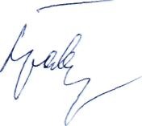

Начальник отдела образования УСЭВ М. А. Правдеюк

Приложение №1

№ | Дата проведения олимпиады | Место проведения, время | Предмет | Класс | ФИО обучающихся | ФИО учителя, подготовившего обучающихся к олимпиаде | ФИО учителя, ответственного за доставку обучающихся до места проведения олимпиады

